A toxikus vezető akár évekig „bujkálhat” a szervezetében
Sokan ismerik, de kevesen beszélnek róla. A toxikus vezetők sok szervezetben jelen vannak, azonban keveset tudunk arról, hogy mi jellemzi ezt a vezetési stílust, hogyan ismerhetjük fel az intő jeleit, és mit tehetünk ellene. A Budapesti Corvinus Egyetem és a Debreceni Egyetem (DE) kutatóinak friss tanulmánya támpontot adhat ahhoz, hogy jobban felismerjük és kezeljük a toxikus vezetést a szervezetekben.
A toxikus vezetés fő ismérve a dolgozók pszichés-érzelmi zaklatottsága, és minél több mindenkit ér kár, annál „toxikusabb” a vezető megítélése – derült ki a Vezetéstudomány folyóiratban közzétett egyetemi kutatás eredményeiből. A Corvinus és a DE munkatársai a jelenség magyarországi feltárására mélyinterjúkat, fókuszcsoportos beszélgetést és online kérdőívet is használtak.
Milyen egy toxikus vezető?
A toxikusnak észlelt vezető általában kiszámíthatatlan, szeszélyesen hoz döntéseket, irreális célokat tűz ki, nem rest etikai és személyes határokat áthágni, az elvárásokat nem megfelelően kommunikálja. Jellemző rá a dominancia iránti igény, a hatalomvágy, a rendkívüli manipulációs képesség, az etikátlanság, valamint a magas intellektus és a karizma, de sokszor kompetenciahiánnyal küzd. Szereti beosztottjait hibáztatni, megfélemlíteni, megalázni, a felelősséget áthárítani. Nem csapatjátékos, a csapat eredményeit magáénak vindikálja, ezáltal produktívnak tűnik, amivel kivívhatja a felsővezetés támogatását. Az erős versenyszellemmel rendelkező szervezetek ugyanis gyakran támogatják azokat a vezetőket, akik túlhajtják a beosztottjaikat, és negatív légkört teremtenek.
„A toxikus vezetés csak akkor maradhat fenn, ha azt a szervezet értékrendje és a vezetőkiválasztási gyakorlata tolerálja, sőt, akár elvárássá is teheti, valamint ha a szervezet tagjai túlzottan beletörődőek. Minél nagyobb a szervezet, annál több időbe, akár több évbe is beletelik, hogy nyilvánvalóvá váljanak a toxikus vezetés romboló következményei” – hangsúlyozza Czifra Julianna, a tanulmány első szerzője.
A toxikus vezető megmérgezi a légkört, mivel folyamatos érzelmi frusztrációt okoz. A munkatársak kiégnek, túlterheltté, motiválatlanná válnak, gyakrabban betegszenek meg, sokat panaszkodnak, klikkek alakulnak ki, túlélő üzemmódba kapcsolnak, és a gyászhoz hasonló folyamaton mennek keresztül. A szervezet teljesítménye leromlik, lelassul a döntéshozás, a kreativitás, az innováció, a lojalitás csökken, a fluktuáció megnő. Félelemkultúra, bizalmatlan légkör alakul ki, torzul az információáramlás.
Mit tehetünk ellene?
A toxikusságot nehéz kikerülni, de ha már kialakult, mihamarabb kezelni kell, hogy ne épüljön be a szervezeti kultúrába, és elkerülhető legyen a negatív spirál. Ennek feltétele, hogy a szervezetben ismerjék fel a toxikusságot és változást indítsanak, pl. a HR vagy egy felsővezető kezdeményezésére. Fontos edukálni a munkavállalókat arról, hogyan ismerhetik fel a toxikusságot, mit tehetnek, amikor toxikus viselkedést észlelnek, például, hogy jelzik a HR-nek, az illető felettesének, vagy egy belső anonim csatornán jelentik az esetet. Érdemes tájékoztatást adni arról is, milyen pszichés segítséget vehetnek igénybe az érintettek a feldolgozáshoz.
Ha az első számú vezető vagy tulajdonos viselkedése toxikus, akkor az alatta lévő vezetői szintnek a feladata a toxikusság kivédése, „ernyőt tartva” a munkavállalók fölé. Fontos külső szakértőt is bevonni: a leghatékonyabb a coaching és pszichoterápia együttes alkalmazása lenne, amikor a vezető együttműködő, és egyaránt dolgozik a képességei és a személyisége fejlesztésén is, a teljes változás azonban így sem garantált.
Érdemes rendszeresen felmérni a szervezeti légkört, erősíteni a vezetőkiválasztással, teljesítményértékeléssel kapcsolatos HR-folyamatokat, és olyan szervezeti kultúrát és értékrendet fenntartani és fejleszteni, ami nem tűri el a vezetők norma- és szabálysértő magatartását, hangsúlyozzák a szerzők.
Sajtókapcsolat:
- press@uni-corvinus.hu
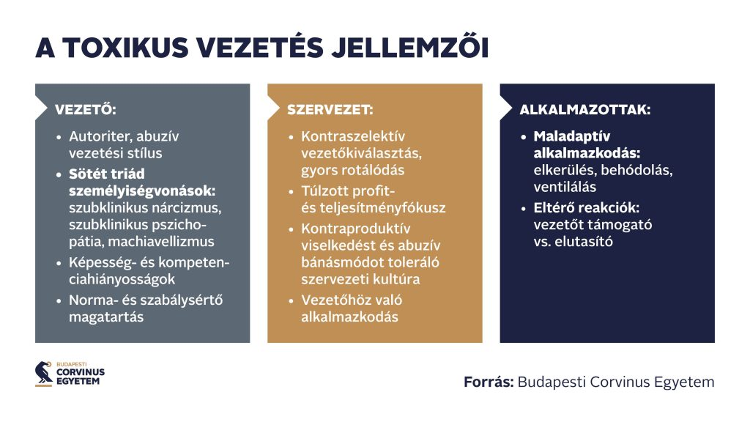 | © Budapesti Corvinus Egyetem
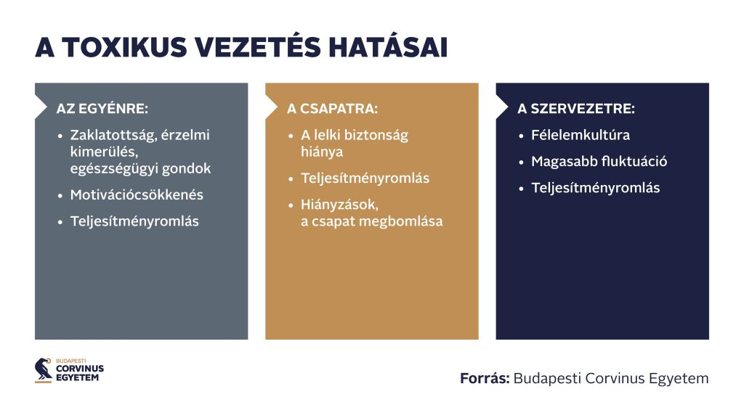 | © Budapesti Corvinus Egyetem
Eredeti tartalom: Budapesti Corvinus Egyetem
Továbbította: Helló Sajtó! Üzleti Sajtószolgálat
Ez a sajtóközlemény a következő linken érhető el:

